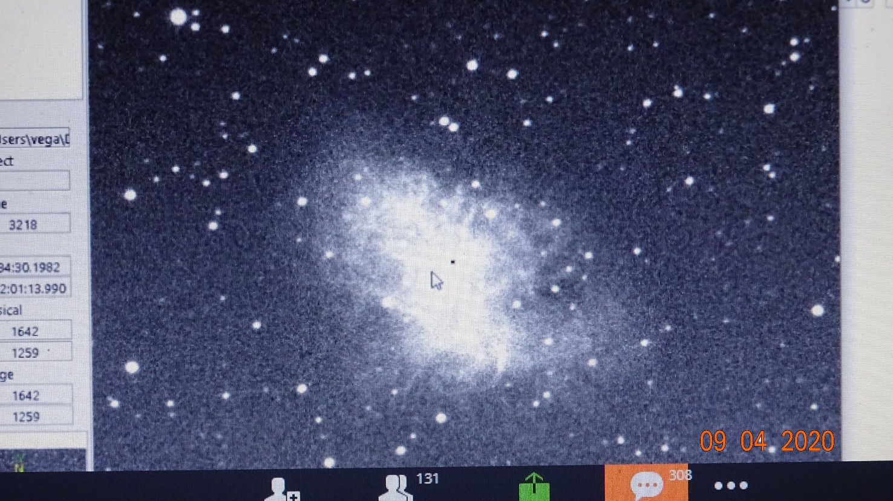
Rakovica (tudi Rakova meglica) M1

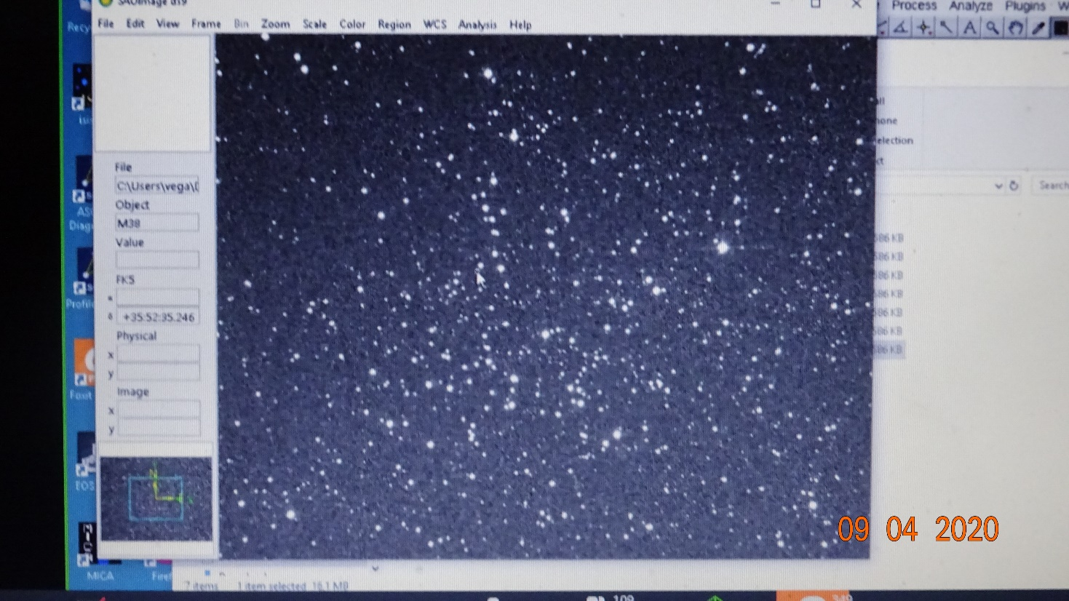
Razsuta zvezdna kopica M38

